Discipline : Eveil : CLM  La pomme |  | Classe : 1 - 2ème  Cycle : 2
Compétence spécifique visée :

CLM 2.1 : Caractériser et distinguer des organismes vivants.
Compétences sollicitées :

- Compétences transversales et relationnelles
- SELL
- …

Intention d’apprentissage : « Découvrir les parties d’une pomme en utilisant les documents apportés en suivant la démarche d’Eveil ».

Matériel/annexes :
- Carnet de la pomme 1ère et 2e
- Des pommes : Golden, Jonagold, Granny et Gala
- Feuilles à découper (étiquettes, images)
- Bonjour N°1
- Affiche représentant les parties de la pomme
- …

Situation mobilisatrice (Tâche) : « Dessinez tous les parties et éléments d’une pomme coupée en deux.»

Dispo. Pédago. | Déroulement/consignes  Introduction  - L’enseignante cache les 4 sortes de pomme dans un sac. Les Es devinent le contenu. En touchant d’abord à l’extérieur du sac puis à l’intérieur.  CONSIGNES :  - En touchant le sac, que pensez-vous qu’il y a à l’intérieur ?  - Et dedans maintenant ?
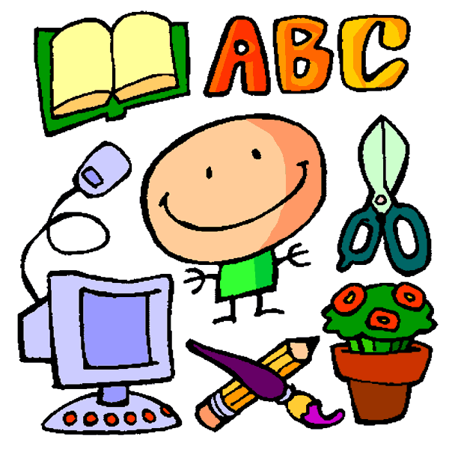
………
………

Axe des apprentissages : Fiche de préparation

→ Seul  → Confr. par 2  → MEC  discussion  échanges  correction  argumentation | Observations  - L’enseignante sort les pommes du sac  - L’E place ensuite une pomme pour 2 sur chaque banc. Les Es dessinent la pomme reçue et la colorie (carnet p.1)  CONSIGNES :  - Voici plusieurs pommes différentes ? Mais en quoi sont-elles si différentes ?  - Prenez votre carnet page 1. Que devons-nous faire ?  - Voici une pomme pour deux. Dessinez-la et coloriez-la. Utilisez l’entièreté du cadre pour dessiner votre pomme.  Se poser des questions  - Les Es se posent des questions par rapport à la pomme. Un E de 2e note pour le duo.  - L’enseignante centralise ensuite les questions au T.N. Nous discutons ensemble sur la pertinence de celles-ci.  - L’enseignante spécifie ensuite qu’on ne saura pas répondre à toutes les questions mais qu’on essayera grâce à leur documentation.  - L’enseignante dactylographiera leurs questions qu’ils colleront par la suite dans leur carnet p. 2.  CONSIGNES :  - Voici une pomme. Que pourrait-on se poser comme questions quand on la voit ?  - Quelles questions vous êtes-vous posées ?  Réponses aux questions  - L’enseignante invite les Es à comparer les différentes pommes oralement (forme, couleur). Demander aux Es s’ils connaissent des variétés de pommes.  - Comparer les dessins (carnet p. 2). Savoir placer le fruit près  du bon dessin et le nommer (Jonagold, golden, Granny ou Gala).  - Spécifier qu’il existe encore d’autres variétés de pommes dans d’autres pays.  CONSIGNES :  - Voici plusieurs pommes différentes ? Mais en quoi sont-elles si différentes ? Que connaissez-vous comme variété de pommes ?  - Prenez votre carnet page 3. Que devons-nous faire ?  - L’enseignante coupe les pommes et les fait goûter aux Es. Elle les amène à exprimer le goût de chacune (sucrée, sûre, fade, croquante, farineuse, …).  - Elle les amène aussi à exprimer leur sentiment par rapport à ces goûts (carnet p.4).
→ Seul  → Confr. par 2  → MEC  discussion  échanges  correction  argumentation | - Toujours pour répondre aux questions des Es, l’enseignante coupe plusieurs pommes en deux. Les Es observent et dessinent précisément ce qu’ils voient (carnet p. 5).  - Inviter les Es par la suite à s’exprimer sur les noms (+rôles) que pourraient porter les différentes parties et préciser que nous allons vérifier cela avec de la documentation.  CONSIGNES :  - Je vais couper les pommes en deux.  - Observez et ensuite dessinez précisément ce que vous voyez.  - Qu’avez-vous dessiné ? Comment cela s’appelle-t-il ? A quoi sert cette partie ?  Remarque :  Le pépin : Planté dans la terre je deviendrai un pommier.  La peau : Je suis rouge, verte ou jaune.  La queue : C’est par ici que la pomme pend à l’arbre.  La chair : C’est avec moi que l’on fait de la compote.  La loge : J’abrite les pépins.  La mouche : Au printemps, j’étais la fleur du pommier.  Rechercher l’information  - Où pourrions-nous trouver des réponses à nos questions ? Où devons-nous chercher ?  - Laisser les Es s’exprimer face à cette question et ensuite compléter le carnet p. 6.  Traiter l’information  2ème année : A l’aide de leurs documents, les Es écrivent les noms des parties de la pomme près de la flèche correspondante.  Relance : Placez les mots au T.N.  CONSIGNES :  - En vous aidant de votre documentation, écrivez les noms des parties à côté de la flèche correspondante.  1ère année : A l’aide du référentiel des parties de la pomme, les Es placent les étiquettes des parties de la pomme près de la flèche correspondante. Ce référentiel se trouve au fond de la classe.  CONSIGNES :  - En vous aidant du référentiel, placez les étiquettes au bon endroit.  - A l’aide de leurs documents, les Es placent les étiquettes du voyage d’une pomme dans l’ordre chronologique. Ils les placent et les collent quand l’I est passée vérifier.  Relance : Les Es peuvent consulter le document « Cueillette des pommes »  CONSIGNES :  - Découpez les images. Que voyez-vous sur celles-ci ? Que représentent-elles ?  - En vous aidant de votre documentation, placez les images dans l’ordre chronologique.

